Филиал МБОУ «Высокогорская средняя общеобразовательная школа № 1
Высокогорского муниципального района Республики Татарстан»
«Учхозская средняя общеобразовательная школа
Высокогорского муниципального района Республики Татарстан»

ПРОЕКТНАЯ РАБОТА
«ПОВЯЗКА НА ГОЛОВУ»

Выполнила ученица:
Маликова Диляра, 8 класс.
Руководитель проекта:
Фатихова В.Г.,
учитель технологии

Дачное, 2017

Содержание
ВВЕДЕНИЕ
ИССЛЕДОВАТЕЛЬСКАЯ ЧАСТЬ
Исследование, выявление традиций, истории
Разработка вариантов
Оптимальный вариант
ТЕХНОЛОГИЧЕСКАЯ ЧАСТЬ
Последовательность изготовления изделия
Материалы, инструменты, приспособления, оборудования
Инструкция по технике безопасности
ЭКОНОМИЧЕСКОЕ ОБОСНОВАНИЕ
Расчёт себестоимости изделия
ЭКОЛОГИЧЕСКОЕ ОБОСНОВАНИЕ
Экологическая оценка изделия
РЕКЛАМА ИЗДЕЛИЯ
САМООЦЕНКА РАБОТЫ
ЗАКЛЮЧЕНИЕ
Список используемой литературы

ВВЕДЕНИЕ

Цель данной работы:
• Изготовить нарядную повязку для головы
• Узнать историю различных повязок
• Проанализировать выбор данной работы по критериям
• Изучить и закрепить на практике технику изготовления цветка канзаши
• Приобрести все необходимые материалы, удовлетворяющие требованиям с экологической и экономической стороны
• Изучить ТБ при работе с ручным инструментом
• Провести экологическую и экономическую оценку готового изделия
• Разработать оригинальный рекламный проект своего изделия

ИССЛЕДОВАТЕЛЬСКАЯ ЧАСТЬ
Исследование, выявление традиций, истории
Повязка на голову для девочки – оригинальное и модное украшение, которое нравится каждой маленькой моднице. Широкая или узкая, скромная или вычурная, миниатюрная или массивная – эта деталь всегда вносит в наряд ощущение особого торжества. Такой аксессуар уникален, подчиняется определенным правилам и имеет ряд преимуществ.
История головного убора берет свое начало из глубокой древности. В старину славяне носили особое украшение, которое внешне напоминало грубую повязку из бересты, натуральной ткани (хлопка, льна). Она опоясывала голову и именовалась «очелье» или «налобник». В те времена это изделие играло роль оберега, поэтому носили его не только женщины, мужчины, но и дети. Это изделие играло роль оберега, поэтому носили его не только женщины, мужчины, но и дети.
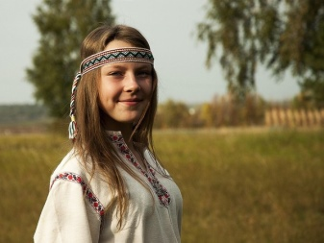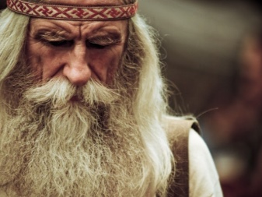

Впоследствии эти аксессуары утратили свое магическое значение и стали только декоративными. Время от времени модельеры каждой эпохи уделяли им внимание. Такие изделия имеют множество разновидностей, названий (в зависимости от модели), отличаются разным способом ношения.
Чаще сегодня детская декоративная повязка называется солоха, ободок, обруч-резинка, бандана, косынка, чалма. Такие головные уборы носят:
- поверх распущенных волос;
- под локоны;
- с конским хвостом, челкой, пучком;
- поверх волос спереди;
- на лбу.
Этот элемент образа сегодня на пике популярности, он признан эталоном детского украшения для головы. Это не только модный хит, но и уникальный аксессуар, который способен представить любую прическу в выгодном свете и преобразить любую девочку, вне зависимости от ее возраста. Даже новорожденные малышки меняются, когда на их голове оказывается столь нежный и красивый головной убор.

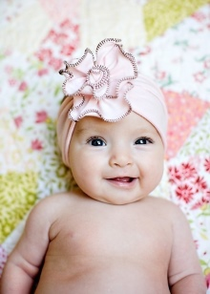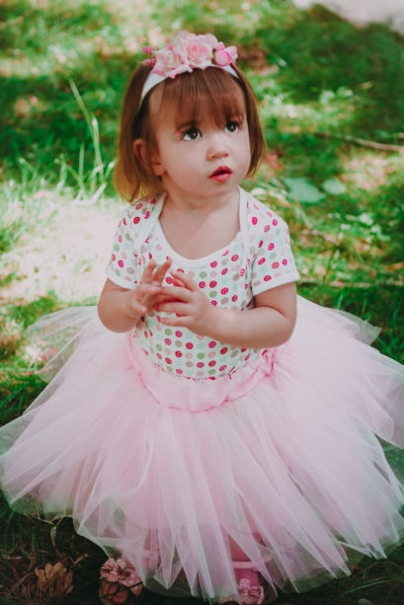

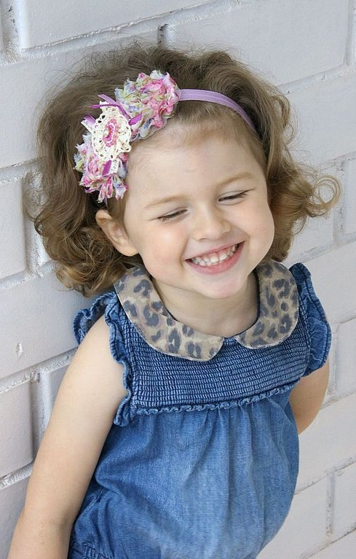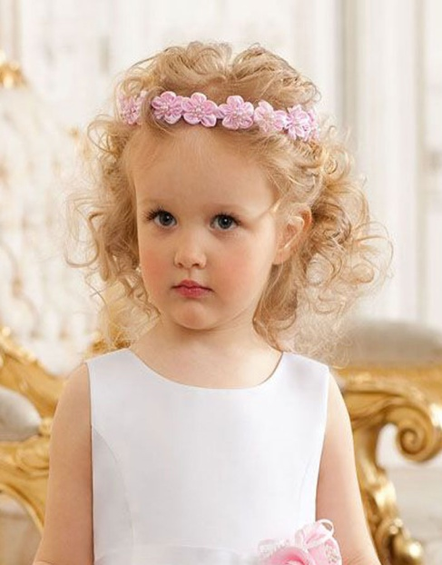

Повязки для девочек имеют немало разновидностей. Все модели делятся на текстильные и вязаные. Некоторые изделия изготавливают из нетканых материалов.
К основным видам аксессуаров относятся:

Косынка
Платок прямоугольной или чаще квадратной формы, небольшого размера. Альтернатива изящным украшениям, отличающаяся скромностью дизайна и способная трансформироваться в солоху, чалму и широкий обруч. Яркой становится за счет принта.
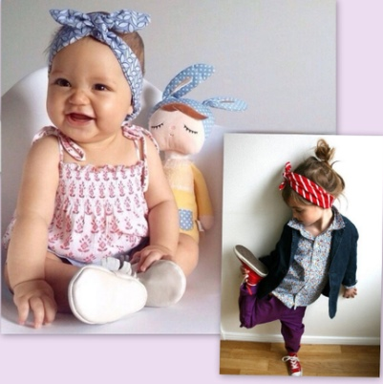

Солоха
Своеобразная ретро-повязка, имеющая гибкий каркас (гнущуюся проволоку), благодаря чему идеально держится на голове и образует аккуратный узелок с торчащими ушками.

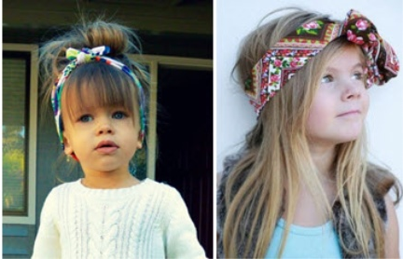

Резинка
Самая богатая разновидностью дизайна модель, представляющая собой эластичную повязку вокруг головы или вариант из текстиля, дополненный небольшой резинкой сзади.
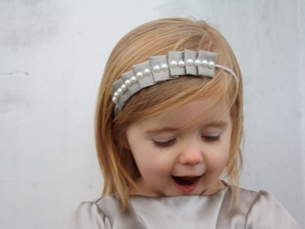

Бандана
Косынка квадратной формы или аксессуар специального кроя с небольшими завязками.

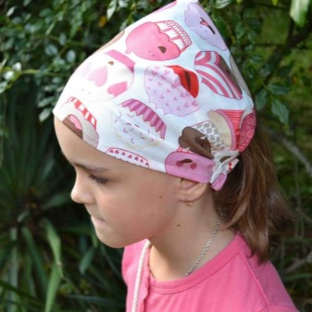

Чалма
Широкая полоса с одноразовым перекручиванием спереди.
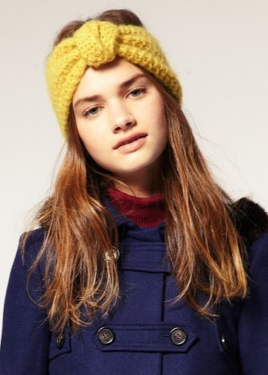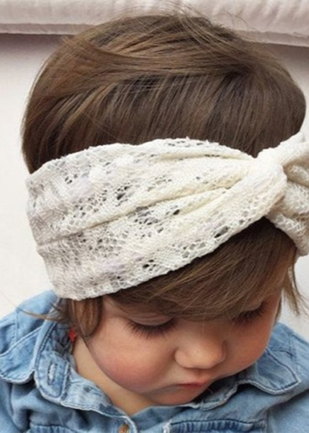

Тюрбан
Обычная широкая полоса ткани или пряжи с утяжкой центра.
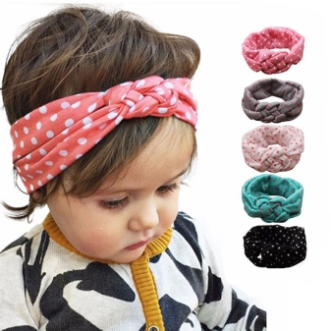

Повязка-наушники
Неординарная теплая модель с меховыми помпонами по бокам, закрывающая уши от холода.
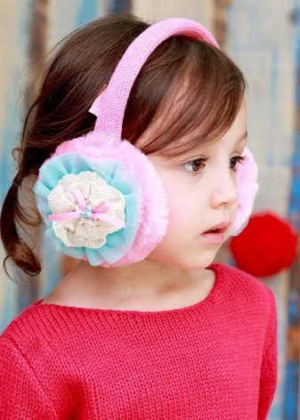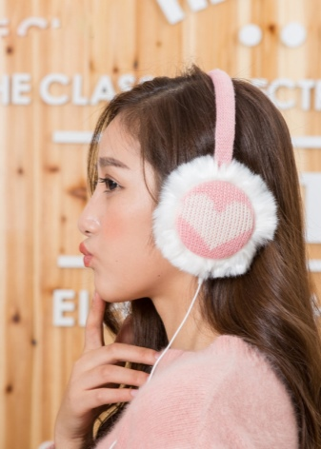

Спортивная
Аксессуар в виде ленты средней ширины из эластичного материала, выполненный без декора.
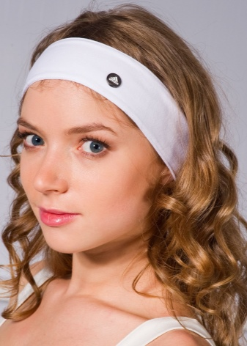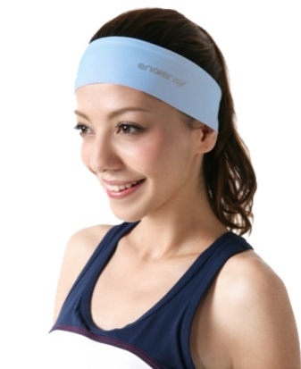

Бант
Обычная повязка с ярким акцентом спереди или сбоку, приклеенным на специальный клей или пришитым нитками.
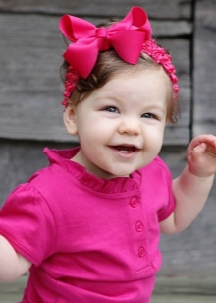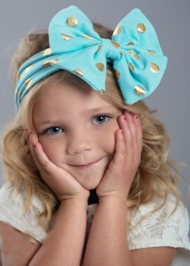

С ушками
Тематическая модель из пряжи или текстиля.
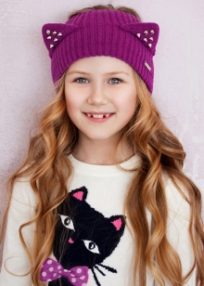
Выбор материала повязки разнообразен, он зависит от фасона и назначения. Летние модели для девочек выполняют из текстиля (хлопка, льна, трикотажа, бархата, капрона, стрейча, фатина, гипюра, органзы) и тонкой пряжи. Текстильные повязки могут быть ажурными, кружевными, трикотажными, а также эластичными. Дизайн может быть каким угодно.
Вязаные модели изготавливают из хлопчатобумажных, льняных, акриловых и шерстяных нитей. Если выбор ткани не имеет ограничений, использование пряжи подразумевает свои правила:
- Модели из пряжи не являются альтернативой шапке, как бы красиво они не смотрелись. Не стоит рисковать здоровьем, голову нужно закрывать полностью, а не только уши и лоб. Единственным возможным исключением является широкая модель в виде чалмы, которая практически не имеет открытых участков, поэтому надежно защитит голову девочки от непогоды, холода и ветра.
- Новорожденным нельзя надевать повязки, выполненные из акрила или шерсти: нельзя заранее узнать, какой будет реакция кожи на волокно. Синтетика в младенческом возрасте исключена, к тому же шерсть подходит далеко не каждому ребенку.
- В летний день лучше украсить голову девочки повязкой, выполненной из тонких нитей: так голова не вспотеет, а значит, повязка не будет создавать дискомфорт.
В качестве декора в модных и изящных повязках может использоваться фоамиран, а также фетр, ткань, полимерная глина, бусины, брошки, перья, стразы, сверкающие кристаллы, пайетки, бисер, кружевная тесьма, ленты, пуговицы.
Посмотрев множество моделей по Интернету, я решила создать свою работу, не похожую на другие. Для выполнения цветков я использовала технику канзаши. Эта техника позволяет создать разнообразные причудливые композиции с цветочной тематикой. В ее основе - прием сборки каждого цветка из мелких фрагментов. Каждая заготовка скрупулезно и идентично сворачивается особым образом из атласной ленты, разрезанной на квадраты. Способов сворачивания фрагментов очень много. Благодаря разным цветам и размерам заготовок отделка повязки всегда яркая и красочная.

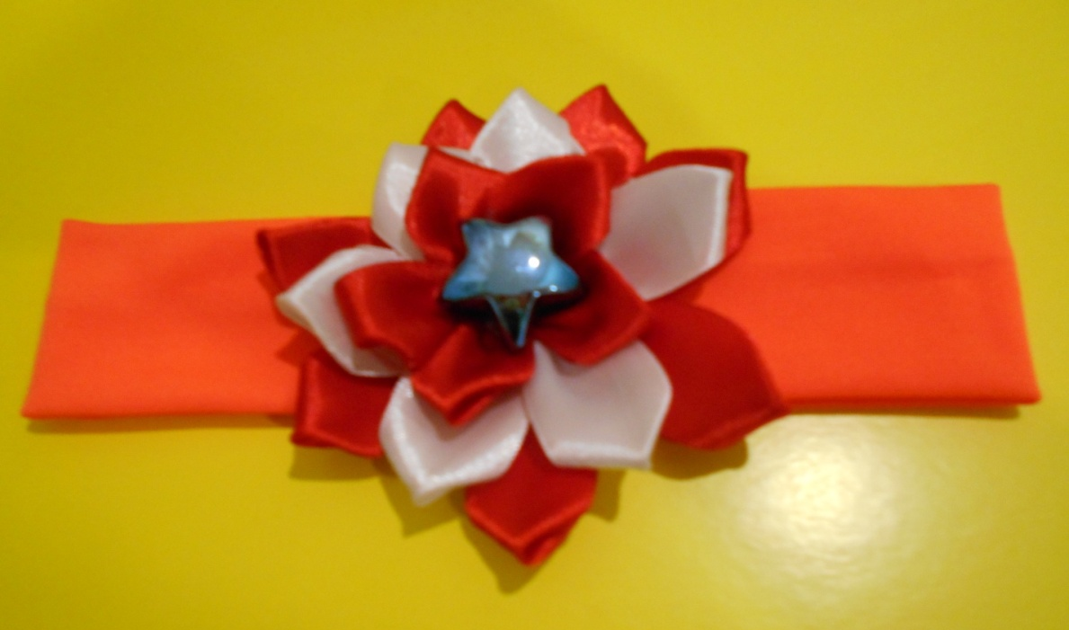

ТЕХНОЛОГИЧЕСКАЯ ЧАСТЬ
Материалы, инструменты, приспособления, оборудование
- Атласные ленты разных цветов и толщины.
- Ножницы;
- Нитки и иголка, для фиксации изделия;
- Пуговки, бусинки, стразы разных цветов, размеров и форм;
- Зажигалка, свечка или спички, чтобы опаливать края будущего цветка;
- Линейка, карандаш, бумага для шаблонов;
- Клеевой пистолет или суперклей;
- Небольшой кусочек фетра для основы;
- Швейная машина.

Инструкция по технике безопасности
Опасности в работе:
• повреждение пальцев иглой, спицами, булавкой, ножницами;
• травма глаз.
Что нужно сделать до начала работы:
• хранить рукоделие в специальной сумочке или шкатулке;
• хранить иголки и булавки в игольнице;
• не приносить на урок большое количество иголок и булавок.
Что нужно делать во время работы:
• бережно относиться к своей работе и инструментам для работы;
• не брать иголки, булавки, спицы и крючки в рот, не вкалывать их в одежду;
• для шитья и вышивки вдевать в иглу нить не длиннее локтя;
• во время перерыва в работе вкалывать иголки и булавки в игольницу, ножницы класть на стол с сомкнутыми лезвиями;
• передавать ножницы друг другу только с сомкнутыми лезвиями кольцами вперед;
• следить за тем, чтобы ножницы не падали на пол;
• не перекусывать нитку зубами и не отрывать ее руками;
• не размахивать ножницами, спицами и крючками.
Что нужно сделать по окончании работы:
• проверить количество иголок и булавок в игольнице, их должно быть столько же, сколько в начале работы, найти потерянные иголки и булавки;
• сломанные иглы и булавки завернуть в бумагу и выбросить в мусорный контейнер;
• убрать ножницы, спицы и крючки в специально отведенное место;
• убрать свою работу в сумочку или шкатулку для работы.

ЭКОНОМИЧЕСКОЕ ОБОСНОВАНИЕ
Расчёт себестоимости изделия

№ п/п | Название | Цена за  1 м/1 шт. | Расход | Всего руб.
1 | Атласные ленты: красные | 22 руб. | 0,5 м | 11,0 руб.
2 | Атласные ленты: белые | 22 руб. | 0,3 м | 7,0 руб.
3 | Атласные ленты: красные узкие | 20 руб. | 0,2 м | 4,0 руб.
4 | Лента стрейч | была | 50 см | -
5 | Игла | была | 1 шт. | -
6 | Нитки х/б | были | 1 шт. | -
7 | Ножницы | были | 1 шт. | -
8 | Бусинка | была | 1 шт. | -
9 | Небольшой кусок фетра | была |  | -
 | Итого: |  |  | 22,0 руб.

Стоимость моей работы невелика, отсюда следует, что экономически дешевле сделать самой работу, чем купить на рынке или в магазине.

ЭКОЛОГИЧЕСКОЕ ОБОСНОВАНИЕ
Экологическая оценка изделия
Выполняя проект, необходимо учитывать, чтобы изделие было экологически чистым, не приносило вреда здоровью себе и окружающим. Работа с атласными лентами – это экологическое производство, т.к. оно практически безотходное, не выделяются вредные вещества, не загрязняется атмосфера, нет опасности для здоровья человека.

РЕКЛАМА ИЗДЕЛИЯ
Легко быть модной
Со стильной повязкой!

САМООЦЕНКА РАБОТЫ
Сделанные мною повязки понравились и моим родным, и моим друзьям. Они получились очень красивыми, яркими. Также я сделала заколку-цветок и браслет.

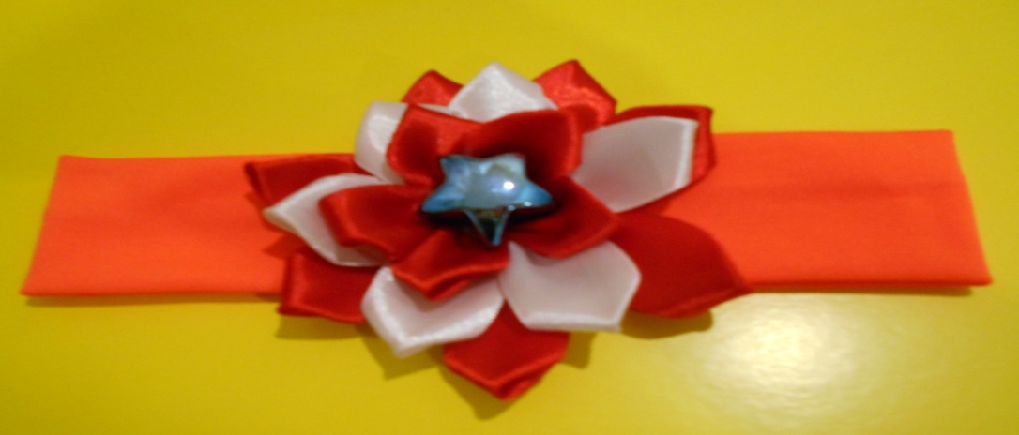

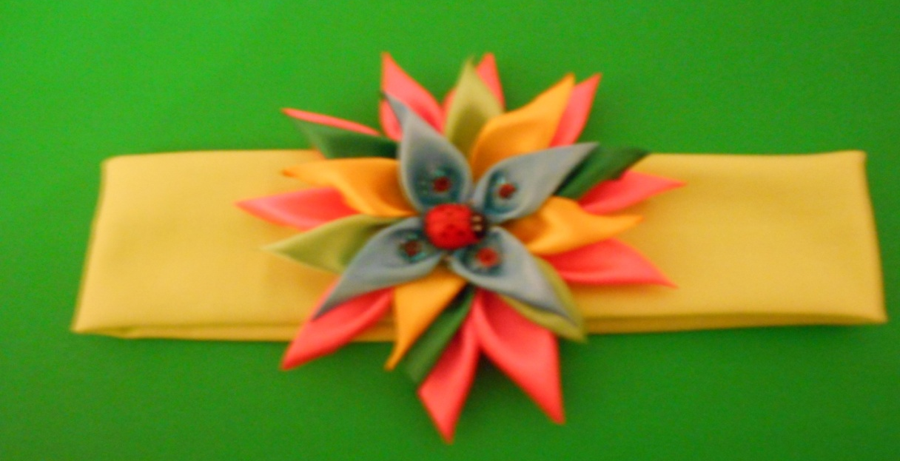

ЗАКЛЮЧЕНИЕ
Анализируя выполненную работу, я считаю, что выполнила цель и задачи, поставленные перед собой.
В процессе выполнения творческой работы я закрепила умения правильно и красиво выполнять цветы из атласных ленточек, подбирать цвета. Мне понравилось выполнять эту работу, это творческий, увлекательный процесс, в результате которого получилось замечательное изделие. Выполняя творческий проект, я узнала много нового о таком простом изделии, как повязка на голову, систематизировала свои знания и умения. Я хочу научиться выполнять повязку или ободок в виде короны, в дальнейшем совершенствоваться в этом виде декоративно-прикладного творчества.

Список используемой литературы

Школа вышивки: Вышивка лентами; Ниола-Пресс. 2008г.
Информационные ресурсы:
https://ledysoveti.ru/modnye-povyazki-na-golovu/
http://wlooks.ru/povyazki-na-golovu/dlya-devochki/

